
Les 1001 FAÇONS DE MILITER AU SNEP-FSU POUR UNE EPS DE QUALITE !!



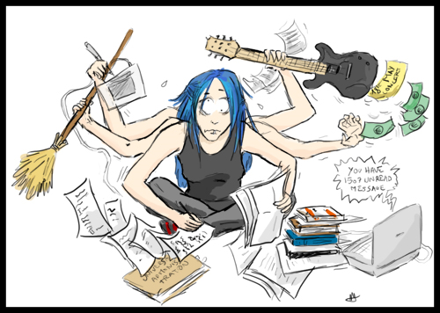
Je n’ai presque pas de temps libre car….

- Je passe un concours…
- J’ai deux enfants, je viens juste d’être papa…,
- Je retape mon logement…
4) Je veux m’investir plus pendant une période donnée:
- J’en ai assez qu’on m’impose de faire mieux avec moins de moyens ….
- Je veux agir pour une école plus juste.
2) J’ai un peu de temps à consacrer mais….

- Je ne sais pas vraiment comment m’investir
- Je veux m’investir, mais avec modération…
3) Ca me plait et je veux m’investir un peu plus:
- Je suis scandalisé par ces réformes libérales qui paupérisent notre école….
- Je veux savoir comment lutter contre ces injustices.
MAIS MALGRE TOUT, J’AI LES NERFS ET JE VEUX PARTICIPER : Je suis un MILITANT « INTERMITTENT »

en me syndiquant,
en lisant les bulletins faits par les collègues du SNEP,
en lisant et répondant aux mails envoyés par les collègues du SNEP,
en refusant les HSA de suppressions de postes,
en votant lors des élections professionnelles.

JE PARTICIPE SELON MES ENVIES : Je suis un MILITANT « A TEMPS PARTIEL »

En étant interlocuteur/relais avec l’équipe militante du SNEP 95 pour mon établissement,
En affichant des documents d’information sur le panneau syndical,
En participant aux heures d’info syndicales,
En participant aux grèves/manifestations,
En participant à un stage syndical,
En participant à la préparation des C.A de mon établissement.

JE PARTICIPE PRESENT ! : Je suis un
MILITANT « DU QUOTIDIEN »

en me syndiquant et en incitant mes collègues à le faire,
En votant et en faisant voter lors des élections professionnelles,
En animant une heure d’info syndicale,
En me mettant en grève et en allant aux manifs avec mes banderoles,
En participant aux rencontres avec les collègues (accueil stagiaires, néotit’…)
En participant à la préparation des C.A de mon établissement,
En venant aider à tirer et plier les bulletins,
En écrivant un article dans le bulletin du SNEP 95.
En rejoignant le bureau du SNEP 95.
JE PARTICIPE REGULIEREMENT : Je suis un
MILITANT « VITAMINE »
En participant à plusieurs stages syndicaux,
En faisant remonter les infos aux collègues du SNEP 95 (TRMD, budget eps, non remplacement…),
En me mettant en grève et en venant aux manifs,
En venant aider à plier les bulletins,
En participant/animant une heure d’info syndicale,
En participant à la préparation des C.A de mon établissement.
En assistant et en donnant son avis lors d’une réunion de bureau

DIFFERENTES FACONS DE S’INVESTIR...
MAIS POUR TOUS LE MEME DESIR ;

UNE ECOLE PLUS JUSTE ET PLUS EQUITABLE !

Tél : ??????????
Mail : s2- ??@snepfsu.net

